Zestawienie Wymagań Funkcjonalnych dla Systemu ERP

Wszystkie wymienione moduły powinny zawierać standardowe funkcjonalności oraz zintegrowane narzędzia analityczne i raportowe oraz opisane poniżej wymagania:

W całym obrocie magazynowym i finansowo-księgowym kluczowa jest identyfikacja dokumentów/transakcji oraz powiązanie zawartych w nich danych:
- ilościowych (tony i/lub kilogramy dla towarów, wyrobów, materiałów oraz usług przerobu złomów) i wartościowych (w walucie oryginalnej oraz w przeliczeniu na PLN)
- pozostałych ewidencjonowanych danych takich jak: nazwa towaru, rodzaj usługi, nazwa kontrahenta po stronie zakupu i sprzedaży, data zakupu i sprzedaży oraz innych dat i wprowadzanych danych
Powiązanie transakcji handlowych zakupowych i sprzedażowych z tzw. SWAP-ami towarowymi zawierającymi następujące dane: rodzaj zabezpieczanej transakcji, rodzaj metalu, ilości w tonach oraz daty transakcji handlowych i transakcji zabezpieczających, ceny i rozliczenie wyniku.

- Gospodarka Magazynowa i Ewidencja Odpadów
- Dokumentacja magazynowa:
  - Obsługa dokumentów PZ, WZ i faktur obejmujących wiele magazynów w ramach jednego dokumentu, z rozdzieleniem pozycji na poszczególne magazyny.
  - Generowanie raportu G-06 o odpadach dla GUS.
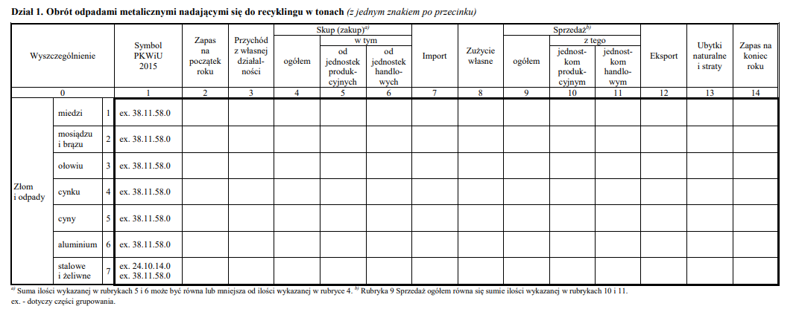
- Mechanizm Blokowania Dokumentów WZ:
  - Automatyczne blokowanie dokumentów typu WZ w przypadku przekroczenia wewnętrznych limitów kredytowych lub ubezpieczeniowych kontrahenta z możliwością odblokowania wyłącznie przez upoważnione osoby.
  - Algorytm blokowania powinien uwzględniać następujące czynniki:
    - saldo nierozliczonych należności,
    - limity ubezpieczenia należności,
    - wartości brutto wydanych, ale jeszcze niezafakturowanych towarów,
    - saldo nierozliczonych zobowiązań,
    - wartości brutto przyjętych towarów wg dokumentów typu PZ, nieujętych w zobowiązaniach
    - nieuregulowane w terminie przez poszczególnych kontrahentów kwoty należności z podaniem dni opóźnienia oraz numerów faktur.
- Na potrzeby mechanizmu blokowania, system ERP powinien:
  - Automatycznie aktualizować dane o limitach ubezpieczenia kontrahentów z systemu ubezpieczyciela (jeżeli system elektroniczny ubezpieczyciela to umożliwia)
  - Przechowywać dane o limitach ubezpieczenia kontrahentów (dane kontrahenta, limit ubezpieczenia, data przyznania limitu, data obowiązywania limitu, wraz z danymi historycznymi)
  - Generować na żądanie raporty z powyższymi danymi dla wybranego kontrahenta, w wybranym przedziale czasowym, z obliczaniem sumy wartości sprzedaży brutto objętej ubezpieczeniem w danym okresie.
- Dołączanie załączników - możliwość dodawania do dokumentów magazynowych załączników (analizy chemiczne, wity wagowe, zdjęcia), powiązanych z odpowiednimi PZ i WZ.
- Ewidencja Odpadów i Integracja z BDO:
  - Integracja z API BDO, pobierania i przeszukiwanie danych zawartych w bazie
  - Obsługa kodów odpadów z BDO, filtrowanie i generowanie zestawień wg kodów, raportowanie miesięczne i roczne o stanie magazynowym dla odpadów, wraz z możliwością nałożenia indywidualnych kryteriów (np. limitu magazynowego)
  - Możliwość przeliczania rotacji magazynowej - import/eksport towaru - wraz z bieżącą analizą poziomu danego towaru (procentowo) w odniesieniu do ustalonego limitu
  - Podgląd rzeczywistego i aktualnego stanu łańcucha dostaw
  - Podgląd rzeczywistego i aktualnego stanu magazynowego indywidualnych odpadów
  - System przypomnień i zaplanowanych zadań (np. okresowy przegląd)
- Przykładowe zestawienie dla odpadu wraz z przekroczonym limitem magazynowym:
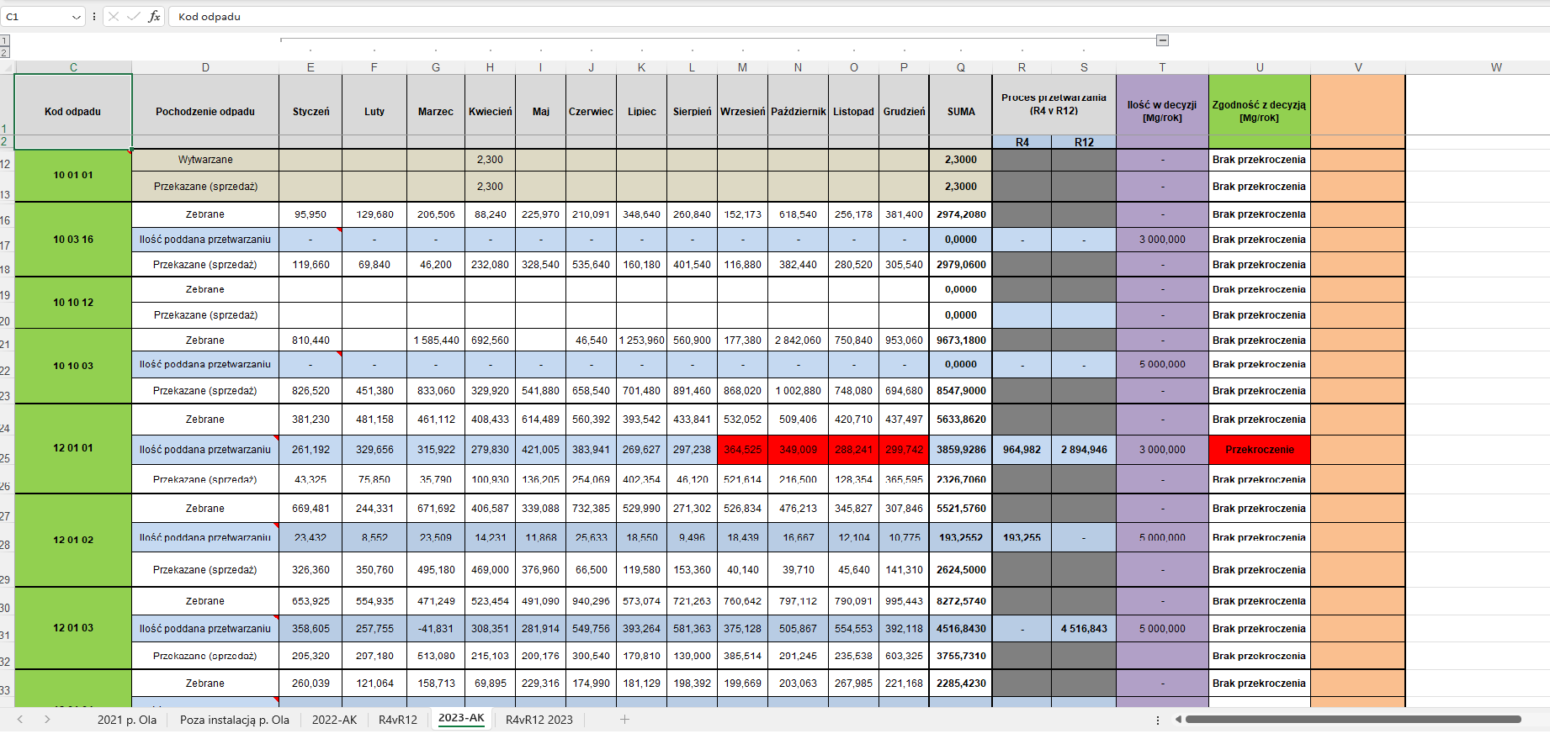

- Zamówienia i Kontrakty
- Terminy Realizacji - Możliwość definiowania i monitorowania terminów realizacji kontraktów zakupowych oraz automatyczne powiadomienia o zbliżających się datach realizacji zamówień.
- Obsługa pełnej dokumentacji związanej z zamówieniami, w tym:
  - Korespondencja mailowa.
  - Oferty, kopie kontraktów, zdjęcia z dostawy.
  - Analizy chemiczne i inne niezbędne dane.
- Szybki Dostęp do Danych Kontraktu:
  - Przejrzysta struktura kontraktów z intuicyjnym linkowaniem między powiązanymi elementami systemu.
  - Jedno kliknięcie do danych kontraktu, umożliwiające szybkie przeglądanie dokumentacji, statusu oraz szczegółów realizacji.
- Automatyczne Pobieranie Cen Surowców:
  - Codzienne pobieranie aktualnych cen surowców (np. metali) z giełdy LME.
  - Możliwość generowania potwierdzeń fiksacji cen dla klientów, uwzględniając notowania rynkowe.
- Generowanie raportów wg:
  - Rodzajów materiałów.
  - Terminów realizacji.
  - Statusu kontraktów dla danego klienta.
- Podstawowe i Szczegółowe Saldowanie:
  - Możliwość saldowania kontraktów wg zakupów, sprzedaży, klientów, kodów towarowych, ilości (do realizacji, zrealizowane, zafiksowane).
  - Zarządzanie kontraktami ramowymi, w tym tworzenie „podkontraktów” dla zafiksowanych ilości z odrębnymi cenami.
- Obsługa SWAP-ów Towarowych - Powiązanie kontraktów oraz poszczególnych transakcji handlowych z transakcjami zabezpieczającymi (SWAP) oraz generowanie raportów uwzględniających zmienne warunki realizacji i wyniki na SWAPach.
- Generowanie Dokumentów dla Zamówień i Sprzedaży:
  - Automatyczne tworzenie dokumentów sprzedażowych i zakupowych z pełnymi danymi (nazwa klienta, adresy, kontakty, fax, email, dodatkowe miejsca rozładunku).
  - Obsługa dokumentów w językach PL, EN, DE.
- Generowanie dokumentów wysyłkowych takich jak:
  - WZ: Z możliwością obsługi wielu magazynów na jednym dokumencie.
  - CMR: Dokumentacja transportowa uwzględniająca pełne dane kontaktowe i miejsca dostaw w różnych lokalizacjach.
  - Annex VII: Dokumentacja zgodna z regulacjami środowiskowymi.
  - Annex 333: Specjalistyczne dokumenty wymagane w branży metalowej.
- Łączenie Zamówień - Możliwość powiązania zamówień własnych (zakupowych i sprzedażowych) z zamówieniami kontrahentów oraz zleceń transportowych.
- Potwierdzenia dla Dostawców - Generowanie potwierdzeń dla dostawców (np. PZ) i wysyłka bezpośrednio z systemu w wersjach wielojęzycznych (PL, EN, DE).
- Baza Klientów:
  - Przechowywanie dokumentów rejestrowych klientów, pozwoleń środowiskowych, umów (np. Annex VII).
  - Weryfikacja statusu podatnika VAT.
- Generowanie Zestawień dla Kontrahentów - Tworzenie raportów dla kontrahenta wg wybranych kryteriów (okres, ilość, kod towaru).
- Proponowane funkcjonalności usprawniające:
  - Szybkie generowanie dokumentów na podstawie zintegrowanych danych magazynowych i kontraktowych.
  - Możliwość przypisania danych przewoźnika, adresów dostaw, kontaktów do zamówień.
  - Integracja z Systemami Bankowymi i Hedgingiem - Zarządzanie terminami SWAP-ów towarowych z automatycznymi przypomnieniami o realizacji zabezpieczeń.
  - Elektroniczna Wysyłka - Możliwość przesyłania kontraktów mailowo bezpośrednio z systemu.

- Produkcja
- Planowanie i Monitorowanie Produkcji:
  - Planowanie produkcji na liniach, tworzenie harmonogramów oraz raportów produkcyjnych (dziennych, miesięcznych).
  - Zarządzanie czasem pracy pracowników oraz rejestracja rzeczywistego czasu pracy.
- Raportowanie Produkcji w cyklu dobowym - generowanie raportów produkcyjnych dla poszczególnych linii z informacją o ilościach przerobionych na każdej zmianie materiałów wg gatunków i/lub Dostawców, czasie pracy linii i czasie ich przestojów oraz pełnymi bilansami materiałowymi poszczególnych frakcji uzyskanymi w przerobie i stratach materiałowych.
- Generowanie miesięcznych (lub za inny zadany okres) analitycznych raportów produkcji w układzie dobowym i/lub gatunkowym przerabianych materiałów.
- Zarządzanie łańcuchem dostaw

- Handel
- Tworzenie i Zarządzanie Bazą Klientów:
  - Przechowywanie danych rejestrowych, umów (np. Annex VII), dokumentacji środowiskowej, kwestionariuszy klienta, certyfikatów i specyfikacji.
  - Automatyczna weryfikacja statusu podatnika VAT dla klientów.
- Generowanie Kontraktów, Potwierdzeń Sprzedaży i Zakupu:
  - Możliwość tworzenia dokumentów w wersjach językowych PL, EN, DE.
  - Obsługa dostaw w różnych lokalizacjach: magazynach klientów, firm trzecich, z uwzględnieniem różnorodnych miejsc rozładunkowych.
- Saldowanie Kontraktów:
  - Podstawowe saldowanie: Zakupy, sprzedaże, kontrahenci, kody towarowe, ilości (do realizacji, zrealizowane, zafiksowane).

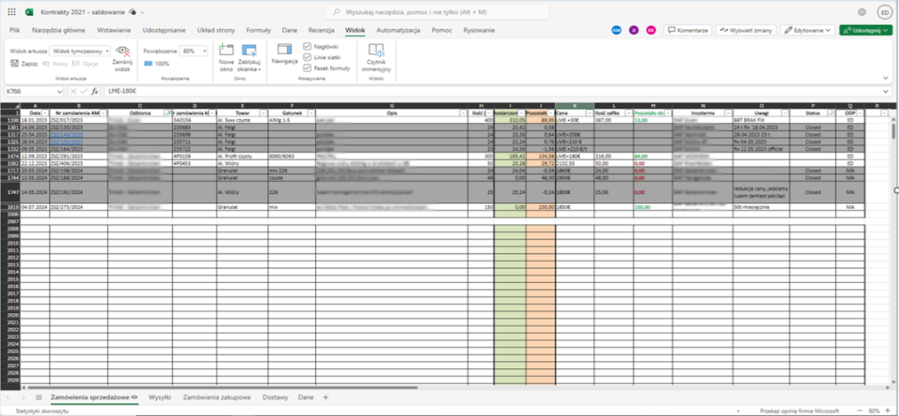
  - Szczegółowe saldowanie: Zarządzanie kontraktami ramowymi i „podkontraktami”, które powstają na bazie ilości zafiksowanego towaru z różnymi cenami, niezbędnymi do awizacji.
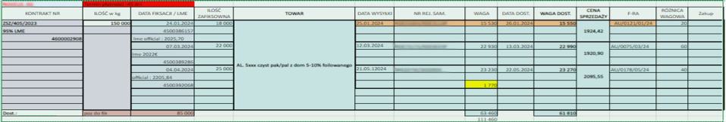

- Generowanie Dokumentacji Wysyłkowej:
  - Tworzenie dokumentów wysyłkowych (WZ) z uwzględnieniem różnych magazynów w ramach jednego dokumentu.
  - Możliwość automatycznego generowania dokumentów w wersjach wielojęzycznych (PL, EN, DE) z pełnymi danymi kontrahentów i lokalizacji.
- Powiadomienia o Realizacji Zamówień - Automatyczne przypomnienia o zbliżającym się terminie zakończenia zamówienia.
- Zarządzanie SWAP-ami Towarowymi - Powiązanie transakcji zakupowych i sprzedażowych z zabezpieczeniami SWAP, z możliwością saldacji zamówień według dostawców, odbiorców, asortymentu, terminów realizacji czy osób odpowiedzialnych.
- Ograniczone Uprawnienia w Systemie - Możliwość definiowania uprawnień do obsługi systemu według użytkownika, działu lub funkcji.
- Ewidencja Obrotu Towarowego:
  - Prowadzenie dodatkowej ewidencji rzeczywistego obrotu towarowego poza standardową rachunkowością (np. metoda FIFO).
  - Obliczanie wyników na zrealizowanych transakcjach handlowych.
- Parowanie Transakcji Zakupowych i Sprzedażowych
  - Powiązanie zakupów i sprzedaży z kosztami dodatkowymi (np. transport, prowizje, analizy chemiczne), uwzględniając zabezpieczenia SWAP.
  - Wyliczanie marży handlowej oraz wyniku sprzedaży w walutach EUR i PLN, zarówno dla całych transakcji, jak i jednostkowo (na tonę).
- Planowanie Transakcji Handlowych - Planowanie materiału/towaru, ilości, cen, dostawcy, odbiorcy i osób odpowiedzialnych, z historią zmian.
- Integracja z Danymi Giełdowymi - Automatyczne pobieranie danych z Londyńskiej Giełdy Metali (LME) dotyczących oficjalnych notowań cen metali, aktualizowanych codziennie po publikacji.
- Proponowane i oczekiwane usprawnienia:
  - Automatyzacja Obsługi Kontraktów:
    - Podłączenie cen sprzedaży oraz ilości ton do kontraktów z fiksacjami wagowymi na poszczególne punkty realizacji.
    - System powinien wskazywać ilości otwarte na podstawie zabezpieczeń SWAP.
  - Obsługa przewoźników - Tworzenie bazy danych przewoźników (pełne dane firmy i kontaktowe) z automatycznym importem do CRM i dokumentacji transportowej.
  - Elektroniczna wysyłka kontraktów - Możliwość bezpośredniego przesyłania kontraktów mailowo do klientów z poziomu systemu.
  - Monitorowanie zabezpieczeń hedgingowych - Automatyczne przypomnienia o zbliżającym się terminie zabezpieczeń SWAP z możliwością wprowadzania wartości hedgingu i rozliczeń.
  - Rozliczenie zakupów - Automatyczne generowanie raportów dla dostawców, obejmujących dokumentację wagową i zdjęcia dostawy
  - Dodatkowe dane w kontraktach - Możliwość dodawania analizy chemicznej, zdjęć i dodatkowych danych do dokumentacji kontraktowej w celu łatwego sprawdzenia zgodności dostawy.
- Wygodny dostęp do historii kontraktów i zamówień - Pełne powiązanie kontraktów z ich realizacją, automatyczne generowanie raportów i saldowania.
- Zautomatyzowane raportowanie - Zestawienia wg klientów, produktów, kodów towarowych, zamówień i odpowiedzialnych osób, z możliwością eksportu danych do Excela.
- Integracja z Transportem i Logistyką - Połączenie danych przewoźników, dokumentacji wysyłkowej i raportów dostaw w ramach jednego systemu.

- Logistyka i Transport
- System Awizacji i Kolejkowania - Awizowanie dostaw, zarządzanie kolejkami dla wjazdów na teren zakładu (podział na dostawy i załadunki).
- Tworzenie Dokumentów Transportowych - Generowanie dokumentów transportowych (CMR, Annex VII, dokumenty WZ) z pełnymi danymi kontrahenta, wielojęzyczne wersje dokumentów (PL, EN, DE), dostawy w różnych lokalizacjach, inne miejsce dostawy względem danych kupującego.
- Księgowość
- Generowanie Sprawozdań Finansowych - Obsługa generowania pliku XML dla sprawozdań finansowych zgodnie z przepisami prawa.
- Obsługa Ulgi na Złe Długi - Wsparcie dla rozrachunków krajowych realizowanych w walutach obcych.
- Transakcje Trójstronne - Możliwość powiązania transakcji zakupowych i sprzedażowych z rejestrami VAT oraz deklaracjami VAT-UE.
- Rozliczenia Międzyokresowe - Automatyzacja obsługi kosztów rozliczanych w czasie.
- Wiekowanie Należności i Zobowiązań - Możliwość generowania zestawień w różnych konfiguracjach, np. według grup kontrahentów, przedziałów czasowych.
- Rozliczenia na Wybrane Dni - Tworzenie zestawień spłat na konkretny dzień wstecz, z uwzględnieniem historii spłat poszczególnych pozycji.
- Wycena Walut na Wybrane Dni - Funkcjonalność pozwalająca na wycenę walut według wskazanych kryteriów, np. konta bankowego lub kursu ustalonego przez użytkownika.
- Obsługa rozrachunków w EUR, PLN, USD z różnymi konfiguracjami, np. kwota netto w EUR + VAT w PLN.
- Obsługa faktur kosztowych od dostawców krajowych w PLN oraz EUR, z automatycznym rozliczeniem VAT.
- Obsługa faktur leasingowych z podziałem na różne typy aktywów:
  - Urządzenia (PLN, EUR).
  - Samochody osobowe poniżej 150 tys. PLN i powyżej tej kwoty, z rozliczeniem VAT i podziałem kosztów na kup/nkup.
- Parowanie Dokumentów - Powiązanie dokumentów wydania z magazynu (WZ) z fakturami sprzedaży oraz kosztami sprzedaży, co zapewnia współmierność kosztów i przychodów w danym okresie.
- Automatyzacja podziału kosztów na wydziały i inne kategorie:
  - Wydział recyklingu (ilość produkcji, wsad, ilość sprzedaży).
  - Wydział handlowy (wg marży, tonażu sprzedaży, % od przychodów).
- Zestawienia Analityczne - Sporządzanie raportów należności i zobowiązań na podstawie faktur oraz kontrahentów na wybrany dzień.
- Obsługa Deklaracji CIT-8 - Generowanie deklaracji wraz z załącznikami, uwzględniających pozycje wyłączone i włączone do kosztów/przychodów podatkowych, z możliwością szczegółowego wglądu w te dane.
- Sprawozdania o Terminach Zapłaty - Automatyczne tworzenie zestawień zgodnych z wymogami prawnymi dotyczącymi terminów zapłaty w transakcjach handlowych.
- Płatności w Transzach:
  - Wsparcie dla faktur podzielonych na części, np. 80% zaliczki i 20% dopłaty po upływie dłuższego okresu.
  - Obsługa skonta w przypadku szybkich płatności, z automatycznym oznaczaniem tych transakcji w systemie.
- Monitorowanie Skonta - Możliwość śledzenia wykorzystania skonta i jego wpływu na koszty i przychody firmy.
- Obsługa następujących konfiguracji walutowych:
  - Zakupy: netto w EUR + VAT w PLN, netto w PLN + VAT w PLN.
  - Sprzedaż: netto w EUR + VAT w PLN, netto w PLN + VAT w PLN (lub VAT 0%).
- Raportowanie kosztów i przychodów na poziomie szczegółowym i ogólnym z możliwością eksportu danych do Excela lub innego arkusza kalkulacyjnego.
- Sprawozdanie NBP

- Finanse
- Moduł Finanse zawierający standardowe funkcjonalności oraz zintegrowane narzędzia analityczne i raportowe, a poza tym:
- Tworzenie zestawienia instrumentów finansowych SWAP, obejmującego transakcje:
  - Aktywne – będące w trakcie realizacji.
  - Zamknięte – zakończone transakcje.
  - Częściowo zamknięte/aktywne – transakcje realizowane etapami.
- Rozliczanie transakcji w EUR i PLN, z uwzględnieniem notowań cen metali z Londyńskiej Giełdy Metali (LME).
- Wprowadzanie szczegółowych danych dotyczących każdej transakcji, w tym:
  - Data zawarcia SWAP-a.
  - Notowania metalu w momencie zawarcia.
  - Rodzaj metalu i linii produkcyjnej.
  - Ilość towaru oraz jego wartość w EUR i PLN.
- Generowanie miesięcznych raportów z wynikami SWAP-ów towarowych.
- Podsumowanie wyników za wybrane okresy oraz narastająco w roku obrachunkowym, z rozbiciem na:
  - Rodzaje metali (np. aluminium, ołów, miedź i inne metale).
  - Linie produkcyjne (np. Aluminium X, Aluminium Y, Miedź i inne metale).
  - Inne dowolnie wybierane kryteria transakcji wg: kontrahenta, rodzaju towaru, rodzaju transakcji wg stosowanej ewidencji.
- Uwzględnianie wyników w Rachunku Zysków i Strat.
- Generowanie tabel przedstawiających wyniki w podziale miesięcznym i rocznym:
  - Dane w EUR i PLN.
  - Szczegółowe podsumowanie według rodzaju metalu i linii produkcyjnej.
Wynik na transakcji w EUR | Okres ujęcia wyniku SWAPa w Rachunku zysków i strat
Rodzaje transakcji / linii produkcyjnych | Październik | Listopad | grudzień | styczeń | Luty | ….. | ….. | narastająco w EUR
Aluminium linia X
Aluminium pozostałe
Ołów
Aluminium linia Y
Aluminium linia Z
Miedź
(Inne poz. do uzgodnienia)
Suma

- Zestawienie transakcji zabezpieczających ryzyko kursów walutowych (pary EUR/PLN):
  - Transakcje aktywne – w trakcie realizacji.
  - Transakcje zamknięte – zakończone.
  - Transakcje częściowo zamknięte/aktywne – realizowane etapami.
- Możliwość wprowadzania i aktualizacji danych transakcji FX Forward w formacie Excel:
  - Data zawarcia i zamknięcia transakcji.
  - Kurs waluty w momencie realizacji.
  - Ilość zabezpieczonej waluty.
- Powiązanie z Modułem Księgowości:
  - Automatyczne przesyłanie rozliczeń transakcji SWAP i FX Forward do systemu księgowego.
  - Uwzględnianie wyników w budżetach i prognozach finansowych.
- Analiza i Prognozy:
  - Generowanie prognoz finansowych na podstawie aktywnych instrumentów finansowych.
  - Raportowanie ryzyk i wyników dla zarządu.
- Automatyczne Aktualizacje - Pobieranie notowań cen metali z LME oraz danych kursów walutowych w czasie rzeczywistym.
- Łatwy dostęp do wyników SWAP-ów i FX Forward w podziale na okresy, waluty, rodzaje metali i linie produkcyjne.

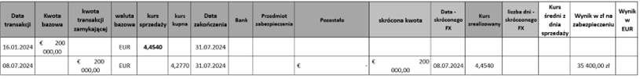

- Możliwość eksportu raportów do Excela lub innego arkusza kalkulacyjnego

- Kadry i Płace
- Program kadrowo-płacowy musi być w pełni kompatybilny z:
  - Excel – możliwość eksportu i importu danych.
  - Word – generowanie dokumentów i raportów.
  - PDF – tworzenie plików gotowych do wydruku.
  - Obsługa zrzutów formularzy i raportów.
- System powinien automatycznie generować raporty zgodne z wymogami Głównego Urzędu Statystycznego:
  - Z-12 – Miesięczne dane o zatrudnieniu i wynagrodzeniach.
  - Z-3 oraz Z3-A – Ustalanie i obliczanie wysokości zasiłku chorobowego.
  - DG-1 – Dane dotyczące działalności gospodarczej.
  - Z-02 – Statystyka zatrudnienia.
  - Z-03 – Dane o zatrudnieniu i wynagrodzeniach w poszczególnych sektorach.
  - Z-05 – Raport o wynagrodzeniach.
  - Z-06 – Struktura zatrudnienia według formy zatrudnienia.
  - Z-10 – Sprawozdanie o warunkach pracy.
  - Z-14 – Raport o strukturze wynagrodzeń.
  - IFT1R – Generowanie wypłat dywidendy.
- Generowanie statystyk dotyczących:
  - Struktury zatrudnienia – wg stanowisk, działów, płci, wieku, itp.
  - Zatrudnienia na dzień – raportowanie liczby zatrudnionych w wybranym dniu.
- Rozliczenia z Państwowym Funduszem Rehabilitacji Osób Niepełnosprawnych (PFRON):
  - Raporty dotyczące zatrudnienia pracowników pełnosprawnych, niepełnosprawnych.
  - Wyliczanie ulgi na PFRON.
- Generowanie formularzy i zestawień (INF-1, INF-2, INF-W, DEK-1-0, DEK-1-A, DEK-II, DEK-2-A).
- Rejestrowanie badań lekarskich oraz szkoleń BHP.
- Automatyczne przypomnienia o zbliżających się terminach.
  - Ważności badań lekarskich.
  - Konieczności przeprowadzenia szkoleń BHP.
  - Odnowienia uprawnień pracowników.
- Obsługa dokumentacji płacowej i świadczeń:
  - Karty wynagrodzeń.
  - Karty zasiłkowe.
  - Zaświadczenia o zarobkach (zwykłych i szczegółowych).
  - Zaświadczenia dotyczące emerytur i rent.
  - Zestawienia wypłaconych zasiłków i wynagrodzeń.
- Generowanie deklaracji podatkowych (PIT-4, PIT-4R, PIT-8, PIT-11)
- Obsługa list nierozliczonych elementów - Automatyczne wskazywanie brakujących danych w rozliczeniach płacowych.
- Drukowanie ERP-7 - Generowanie formularzy dla ZUS, związanych z ustaleniem podstawy wymiaru zasiłku.
- Integracja modułu z innymi systemami w ERP w celu efektywnego raportowania i zarządzania.
- Możliwość przeglądania i eksportowania danych do różnych formatów (Excel, PDF) na potrzeby analiz.

- Analityka, budżetowanie, planowanie i controlling operacyjny
W systemie planuje wykorzystanie sztucznej inteligencji (AI) do zarządzania procesami biznesowymi, na przykład prognozowania popytu metodami matematycznymi/algorytmami na podstawie danych historycznych.
- Możliwość przeprowadzania analiz rentowności:
  - Linii biznesowych, produkcyjnych, recyklingowych.
  - Towarów, kontrahentów i innych podmiotów (zgodnie z potrzebami użytkownika).
  - Transakcji określonych wg innych kryteriów możliwych do wyodrębnienia wg stosowanej ewidencji.
- Analizy w różnych konfiguracjach:
  - Wartościowo – z podziałem na przychody i koszty.
  - Wartościowo/ilościowo – np. na tonę produkcji lub sprzedaży.
- Analiza płynności finansowej na dany moment z możliwością zastosowania modyfikowalnych kryteriów (np. terminy zapłaty, struktura należności).
- Prognozowanie płynności finansowej z uwzględnieniem zmiennych dostosowanych do potrzeb firmy.
- Generowanie raportów w podziale na waluty (EUR, PLN, USD) z możliwością wyboru zakresu czasowego i daty przez użytkownika.
- Tworzenie prognoz bilansu oraz RZiS na podstawie aktualnych i prognozowanych danych finansowych.
- Tworzenie planów sprzedaży według kluczowych parametrów:
  - Rodzaj metalu, ilość, cena za tonę.
  - Rodzaj/kod towaru lub usługi.
  - Kontrahent i inne istotne zmienne.
- Tworzenie planów zakupowych uwzględniających:
  - Rodzaj metalu, ilość, cena za tonę.
  - Rodzaj/kod towaru lub usługi.
  - Dostawca oraz parametry specyficzne dla zamówienia.
- Tworzenie planów produkcji/przerobu, w tym:
  - Ilości przerabianego surowca.
  - Cena za tonę, rodzaj materiału, kontrahent.
  - Optymalizacja zasobów na podstawie zapotrzebowania i dostępnych mocy produkcyjnych.
- Monitorowanie czasu pracy maszyn/linii produkcyjnych, uwzględniające:
  - Efektywny czas pracy – rzeczywiste godziny produkcji.
  - Czas przezbrojeń – okresy przygotowania do przetwarzania nowych materiałów.
  - Inne czynności – konserwacje, remonty cykliczne i planowane.
- Powiązanie ewidencji czasu pracy maszyn z tonażem przerabianych materiałów:
  - Rodzaje/gatunki materiałów.
  - Wydajność na linii produkcyjnej w odniesieniu do tonażu i rodzaju materiału.
- Ustalanie kosztów przerobu różnych materiałów z podziałem na linie produkcyjne.
- Obliczanie zróżnicowanych wyników finansowych dla różnych produktów lub procesów.
- Łączone raporty obejmujące analitykę finansową, budżetowanie i controlling operacyjny.
- Eksport raportów do formatów Excel, PDF z możliwością personalizacji danych.
- Generowanie wykresów i tabel w czasie rzeczywistym na potrzeby zarządu.
- Wskaźniki KPI dotyczące wydajności maszyn, linii produkcyjnych, rentowności i płynności finansowej.

- Utrzymanie Ruchu i Projekty Inwestycyjne
- Rejestracja i Monitorowanie Inwestycji:
  - Ewidencja wszystkich projektów inwestycyjnych z podziałem na lokalizacje
  - Przechowywanie pełnej dokumentacji projektowej, w tym harmonogramów, kosztorysów oraz zdjęć.
- Generowanie zestawień kosztów poszczególnych inwestycji z możliwością filtrowania według:
  - Projektu.
  - Lokalizacji.
  - Rodzaju wydatków (materiały, usługi zewnętrzne, praca własna itp.).
- Raportowanie i Analiza:
  - Tworzenie raportów inwestycyjnych w podziale na projekty i etapy realizacji.
  - Możliwość eksportu danych do Excela lub PDF w celu prezentacji dla zarządu.
- Tworzenie kartotek maszyn i urządzeń z pełną historią:
  - Daty zakupu, instalacji.
  - Przeprowadzonych przeglądów technicznych i UDT.
  - Aktualnego stanu technicznego.
- Rejestrowanie awarii i usterek maszyn z podziałem na:
  - Datę wystąpienia.
  - Rodzaj awarii.
  - Koszty naprawy.
  - Status zgłoszenia (otwarte, w trakcie realizacji, zamknięte).
- Monitorowanie zużycia energii przez maszyny i urządzenia.
- Tworzenie raportów bilansu energetycznego w podziale na:
  - Maszyny.
  - Działy.
  - Lokalizacje.
- Ewidencja Serwisów Zewnętrznych:
  - Tworzenie rejestru usług serwisowych realizowanych przez firmy zewnętrzne.
  - Automatyczne przypisywanie kosztów do konkretnych maszyn lub urządzeń.
- Materiały Eksploatacyjne i Części Zamienne:
  - Ewidencja magazynowa materiałów eksploatacyjnych i części zamiennych.
  - Monitorowanie poziomów zapasów oraz automatyczne generowanie zamówień przy niskim stanie magazynowym.
- Zlecenia Napraw Wewnętrznych:
  - Rejestr napraw realizowanych przez wewnętrzne warsztaty mechaniczne.
  - Generowanie zestawień kosztów pracy, materiałów i części zużytych w ramach napraw.
- Przeglądy UDT:
  - Tworzenie bazy danych dot. przeglądów UDT (Urząd Dozoru Technicznego) dla maszyn i urządzeń.
  - Automatyczne przypomnienia o zbliżających się terminach przeglądów.
- Ewidencja dostawców i firm serwisowych:
  - Pełne dane kontaktowe.
  - Zakres świadczonych usług.
  - Historia współpracy.
- Zamówienia i Faktury:
  - Rejestr zamówień realizowanych dla dostawców krajowych.
  - Możliwość parowania dokumentów WZ dostaw z fakturami kosztowymi w celu weryfikacji poprawności rozliczeń.
- Ewidencja Pracowników Fizycznych - tworzenie kartotek pracowników z informacjami o rozmiarach odzieży i potrzebach w zakresie artykułów BHP.
- Rejestr wydań odzieży i artykułów BHP z podziałem na:
  - Pracowników.
  - Działy.
  - Okresy rozliczeniowe.
- Generowanie zestawień kosztów związanych z zakupem i wydawaniem odzieży roboczej oraz artykułów BHP w podziale na:
  - Działy.
  - Projekty.
  - Okresy czasowe.
- Integracja z Modułem Finansowym i Magazynowym - powiązanie kosztów napraw, serwisów i zakupów z budżetami działów i projektów.
- Automatyczne Generowanie Raportów:
  - Tworzenie raportów i zestawień dla zarządu w czasie rzeczywistym.
  - Eksport do Excel i PDF w celu dalszej analizy.

- Środki trwałe
- Brak ograniczeń co do liczby środków trwałych – system powinien obsługiwać dowolną liczbę wpisów.
- Możliwość ewidencji zarówno fizycznych środków trwałych (maszyny, budynki, pojazdy), jak i wartości niematerialnych i prawnych (licencje, oprogramowanie).
- Obsługa różnych metod amortyzacji:
  - Liniowa – równomierne rozłożenie kosztów przez okres użytkowania.
  - Jednorazowa – pełna amortyzacja w momencie zakupu (dla uprawnionych firm i limitowanych kwot).
  - Degresywna – większe odpisy w początkowym okresie użytkowania.
  - Opcja bez amortyzacji – dla środków trwałych, które nie podlegają amortyzacji.
- Rodzaje amortyzacji: Miesięczna, kwartalna lub roczna – z możliwością wyboru odpowiedniego schematu.
- Automatyczne księgowanie odpisów amortyzacyjnych - Integracja z modułem księgowym w celu automatycznego księgowania odpisów amortyzacyjnych.
- Obsługa operacji na środkach trwałych:
  - Ulepszenia – możliwość dodania dodatkowych kosztów zwiększających wartość środka trwałego.
  - Zmniejszenia – rejestrowanie obniżenia wartości środków trwałych.
  - Przerwy w amortyzacji – czasowe zawieszenie amortyzacji i jej wznowienie w późniejszym terminie.
  - Aktualizacja umorzeń – zmiany w wartości netto środków trwałych.
- Likwidacja środków trwałych - Możliwość wycofania środka trwałego z użytkowania, zarówno w formie sprzedaży, jak i likwidacji wewnętrznej.
- Edycja i usuwanie wprowadzonych środków trwałych - funkcjonalność pozwalająca na poprawianie błędnych wpisów lub usunięcie nieaktualnych danych.
- Wydruk dokumentów:
  - OT (przyjęcie środka trwałego).
  - LT (likwidacja środka trwałego).
  - Korekty roczne amortyzacji.
- Obsługa limitu wartości samochodów osobowych (150 tys. PLN) - System powinien pilnować limitów amortyzacji dla samochodów osobowych i automatycznie obliczać część podlegającą odliczeniu.
- Amortyzacja w aspekcie podatkowym - system powinien uwzględniać różne zasady księgowe i podatkowe dotyczące amortyzacji.
- Prognozowanie zakończenia amortyzacji - System powinien automatycznie obliczać:
  - Pozostałą kwotę do zamortyzowania.
  - Ilość rat amortyzacyjnych do zakończenia okresu amortyzacji.
- Obsługa współczynników amortyzacyjnych - możliwość dostosowania współczynników amortyzacji w zależności od rodzaju środka trwałego i polityki firmy.
- Wydruk planu amortyzacyjnego - Możliwość generowania i drukowania pełnego harmonogramu amortyzacji dla każdego środka trwałego.
- Opcje widoku planu amortyzacyjnego - Miesięczne, kwartalne i roczne zestawienia amortyzacji z możliwością zmiany perspektywy czasowej.
- Możliwość sortowania i przeglądania środków trwałych według różnych kategorii, takich jak:
  - Rodzaj środka trwałego (np. budynki, maszyny, pojazdy).
  - Lokalizacja użytkowania.
  - Osoba odpowiedzialna za środek trwały.
- Wybór grupy przypisania środka trwałego - użytkownik powinien mieć możliwość przypisania środka trwałego do określonej grupy w ewidencji, zgodnie z klasyfikacją środków trwałych
- Zaawansowane filtrowanie środków trwałych - Możliwość wyszukiwania według nazwy, numeru inwentarzowego, daty zakupu, wartości itp.
- Dodawanie komentarzy i uwag - użytkownicy mogą dodawać dodatkowe informacje dotyczące każdego środka trwałego, np.:
  - Notatki o stanie technicznym.
  - Terminy serwisów i przeglądów.
  - Informacje o przypisanych użytkownikach.
- Integracja z pozostałymi modułami (np. księgowym, handlowym)
- Automatyczne naliczanie amortyzacji - System powinien co miesiąc/kwartał/rok automatycznie generować zapisy amortyzacyjne.
- Powiadomienia o zakończeniu amortyzacji - Przypomnienia o zbliżającym się zakończeniu okresu amortyzacji danego środka trwałego.
- Kontrola limitów podatkowych - System powinien informować o przekroczeniu wartości kwalifikujących się do odliczenia podatkowego (np. samochody powyżej 150 tys. PLN).

- Kasa
- Obsługa kasy w walucie podstawowej (PLN) oraz kas walutowych (EUR, USD, inne).
- Automatyczne pobieranie kursów walutowych z NBP – codzienne zaciąganie aktualnych kursów walut dla prawidłowego przeliczenia wartości transakcji.
- Rozliczanie kas walutowych w PLN – przeliczenie operacji walutowych po kursie NBP obowiązującym w danym dniu.
- Generowanie dokumentów KP (kasa przyjmie) oraz KW (kasa wypłaci) dla każdej z kas walutowych i kasy głównej.
- Numeracja dokumentów kasowych według wybranych schematów:
  - Możliwość oddzielnej numeracji dla każdej kasy.
  - Opcja miesięcznej lub rocznej numeracji dokumentów.
- Tworzenie raportów kasowych dla każdej kasy osobno z podziałem na:
  - Dokumenty KP i KW.
  - Waluty transakcji.
  - Daty operacji kasowych.
- Eksport raportów kasowych do formatów m.in. XLS, PDF – możliwość przekazywania raportów do działu księgowości.
- Automatyczne Zaciąganie Przelewów Wynagrodzeń
  - Integracja z modułem kadrowo-płacowym w celu automatycznego pobierania przelewów wynagrodzeń.
  - Obsługa przelewów do wszystkich głównych banków z możliwością eksportu plików w formacie kompatybilnym z wymaganiami banków.
- Automatyczne Zaciąganie Przelewów Wynagrodzeń
  - Integracja z modułem kadrowo-płacowym w celu automatycznego pobierania przelewów wynagrodzeń.
  - Obsługa przelewów do wszystkich głównych banków z możliwością eksportu plików w formacie kompatybilnym z wymaganiami banków.
- Tworzenie Raportów Płatności
  - Generowanie raportu płatności na cały tydzień na podstawie rozrachunków w systemie księgowym.
  - Struktura raportu: Kwoty płatności, terminy płatności, podział na kontrahentów i rodzaje zobowiązań.
- Automatyczne generowanie raportu przeterminowanych należności z podziałem na dni zaległości. Przykład:
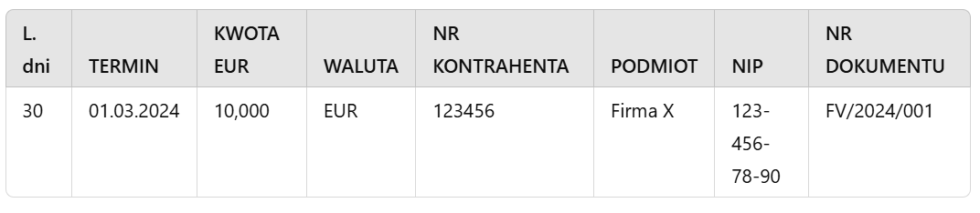
- Zaciąganie Wyciągów Bankowych
  - Automatyczne pobieranie wyciągów bankowych i ich integracja z systemem ERP.
  - Rozliczanie płatności na podstawie wyciągów – system powinien umożliwiać automatyczne przypisanie wpłat do odpowiednich faktur i kontrahentów.
- Obsługa formatów przelewów dla różnych banków – system powinien umożliwiać eksport przelewów i pobieranie wyciągów w formatach:
  - Elixir – dla przelewów krajowych w PLN.
  - SEPA – dla przelewów w EUR w Unii Europejskiej.
  - SWIFT – dla przelewów międzynarodowych w innych walutach.
  - MT940 – dla wyciągów bankowych.
  - XML ISO 20022 – nowoczesny format dla przelewów zgodny z wymogami europejskich instytucji finansowych.

- Obieg Dokumentów i Archiwizacja
- Obsługa Faktur Zagranicznych - Możliwość automatycznego odczytywania faktur zagranicznych w obiegu dokumentów (pliki PDF w walucie EUR).
- Tworzenie powiązań faktur transportowych z:
  - Dokumentami magazynowymi.
  - Kontraktami.
  - Zamówieniami.
  - Zleceniami transportowymi.
- Obsługa Dwuwalutowych Faktur Krajowych:
  - Wprowadzenie możliwości rejestracji faktur w dwóch walutach (EUR i PLN).
  - Opcja przypisania dwóch kont bankowych (EUR i PLN) dla jednej faktury.
- Integracja z Symfonia Handel - Automatyczne powiązanie faktur w obiegu z dokumentami w module Symfonia Handel.
- Integracja z ePUAP - Integracja ze skrzynką ePUAP, umożliwiająca bezpośredni odbiór korespondencji przychodzącej bez konieczności logowania do systemu ePUAP.
- Integracja usługi E-Doręczenia z Elektronicznym Obiegiem Dokumentów
- Rejestracja dokumentów administracyjnych (np. umowy, deklaracje podatkowe, uchwały, polecenia, zarządzenia) z możliwością:
  - Dodawania dat ważności i uwag.
  - Tworzenia jednej bazy dla certyfikatów, decyzji, pozwoleń.
- Korespondencja Przychodząca i Wychodząca:
  - Tworzenie rejestrów pocztowych z pełną ewidencją prowadzoną cyfrowo.
  - Możliwość filtrowania i wyszukiwania według dat, typów dokumentów czy nadawcy.
- Cyfrowe archiwum dokumentów z podziałem na lata:
  - Możliwość odłączenia starszych lat od aktywnej bazy.
  - Opcja bezpiecznego przechowywania lub likwidacji starszych dokumentów.
- Automatyczne tworzenie zestawień faktur w obiegu z możliwością filtrowania wg:
  - Typu (krajowe/zagraniczne).
  - Walut (EUR, PLN).
  - Statusu (zrealizowane/oczekujące/rozliczone).
- Import i Rozpoznawanie Faktur:
  - Automatyczne pobieranie faktur z dedykowanej skrzynki mailowej.
  - Systemowe rozpoznawanie treści faktur (OCR) z możliwością odczytu danych w różnych językach i walutach.
  - Informacja o potencjalnym duplikacie w przypadku istniejącej już faktury w systemie.
- Dodawanie, edytowanie i usuwanie załączników (np. dodatkowych dokumentów, zdjęć) na każdym etapie obiegu dokumentów.
- Automatyczne przypomnienia o zbliżających się terminach płatności, ważności dokumentów czy konieczności przesłania faktur do księgowości.
- Automatyczne wprowadzania nowych kontrahentów po zaczytaniu faktury.
- Ewidencja Dwuwalutowa:
  - Rejestracja faktur z VAT w PLN i kwotą netto w EUR.
  - Automatyczne przeliczanie walut w oparciu o obowiązujące kursy NBP.
- Powiązanie z Kontami Bankowymi - Przypisywanie płatności do odpowiednich kont walutowych (EUR, PLN, USD).
- Tworzenie szczegółowych raportów dla działu księgowości z możliwością eksportu do formatów Excel i PDF.
- Centralizacja Danych - Jedna baza danych obejmująca faktury, dokumenty administracyjne, korespondencję i inne.
- Szybkie wyszukiwanie dokumentów według:
  - Numeru faktury.
  - Kontrahenta.
  - Dat wpływu i terminów płatności.
- Możliwość dostosowania struktury modułu do specyficznych potrzeb organizacji, np. poprzez dodawanie nowych typów dokumentów.

- Synchronizacja i integracja danych
- Przeniesienie danych z obecnie użytkowanych programów do nowego systemu ERP:
  - Przeniesienie danych archiwalnych na potrzeby analiz i raportowania.
  - Przeniesienie aktywnych danych do dalszego użytkowania w nowym systemie.
- Stała wymiana danych między nowym systemem ERP, a dotychczasowymi aplikacjami, które pozostaną w użyciu.
- Obsługa popularnych formatów eksportu i importu, takich jak: CSV, XML, JSON, Excel, PDF.
- Automatyczne rozpoznawanie i mapowanie struktur danych.
- Integracja w czasie rzeczywistym z dotychczasowymi systemami, np. Symfonia, poprzez:
  - API (interfejsy programowania aplikacji).
  - Pliki wsadowe i harmonogramowane procesy synchronizacji.
- Regularne aktualizacje danych w określonych odstępach czasu (np. co godzinę, dziennie, tygodniowo).
- Funkcjonalność synchronizacji „na żądanie”.
- Interfejs umożliwiający:
  - Konfigurację źródeł i docelowych systemów.
  - Monitorowanie statusu migracji i synchronizacji.
  - Zarządzanie harmonogramami synchronizacji.
- Bezpieczeństwo Danych:
  - Szyfrowanie danych podczas migracji i synchronizacji.
  - Tworzenie kopii zapasowych przed każdym procesem migracyjnym.
- Zgodność z regulacjami - Zapewnienie zgodności z przepisami prawnymi dotyczącymi ochrony danych osobowych i księgowych (np. RODO, przepisy podatkowe).
- Możliwość integracji z oprogramowaniem wagowym

- Wymaganie pozostałe
- Oprogramowanie powinno zostać zainstalowane na dedykowanym serwerze
- Przechowywanie i bezpieczeństwo danych:
  - System powinien przechowywać i zapisać dane w relacyjnej bazie danych
  - Baza danych powinna umożliwiać szyfrowanie
  - System i/lub baza danych powinna umożliwiać tworzenie kopii zapasowych, weryfikować ich poprawność oraz
- Kompatybilność z najnowszymi wersjami popularnych przeglądarek internetowych
- Skalowalność i wydajność:
  - Obsługa wielu użytkowników: System powinien wspierać ilość równoczesnych sesji zgodną z posiadaną licencją stanowiskową.
- Autoryzacja i uwierzytelnianie:
  - Dwuskładnikowe uwierzytelnianie (2FA) dla użytkowników.
  - Funkcjonalność SSO (Single Sign-On) – integracja z Active Directory, Azure AD, LDAP.
  - Role i uprawnienia – precyzyjna kontrola dostępu, tworzenie szablonów użytkowników
- Logowanie zdarzeń – oprogramowanie systemu oraz bazodanowe powinny logować informacje dotyczące:
  - Zmian w konfiguracji, w szczególności konfiguracji bezpieczeństwa
  - Aktywności użytkowników
  - Błędów oraz ostrzeżeń
- Logowanie zdarzeń powinno być możliwe do zewnętrznych rozwiązań typu kolektory zdarzeń

…………….………, dnia ……..………. 2025 r. ……………………………………..
Podpis osób/ osoby upoważnionej

